Київський національний університет імені Тараса Шевченка
Кафедра мережевих і Інтернет технологій

Лабораторна робота №7-8
по дисципліні
«Технології створення програмних продуктів»
Шаблон Composite та шаблон Decorator
Частина 1

Група: МІТ
Студент: Фуркало О.О.

Київ 2026
1. Завдання 1
Створіть ієрархію класів для графічного редактора, де Shape є базовим інтерфейсом, а CompositeShape може містити кілька об’єктів Shape.
2. Програма 1
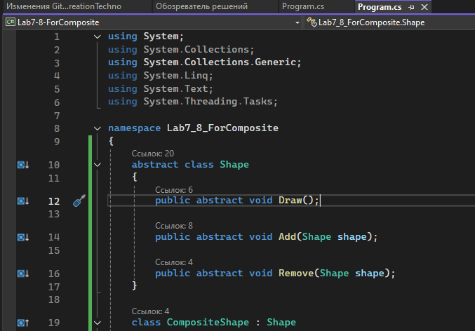
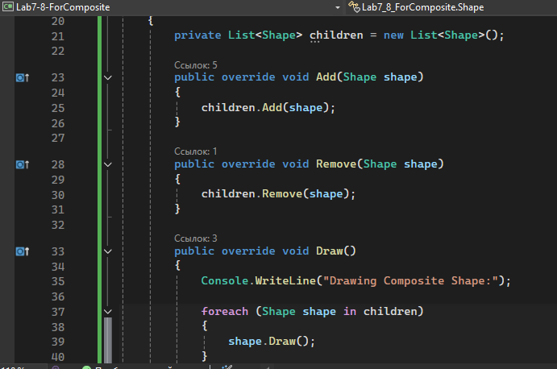
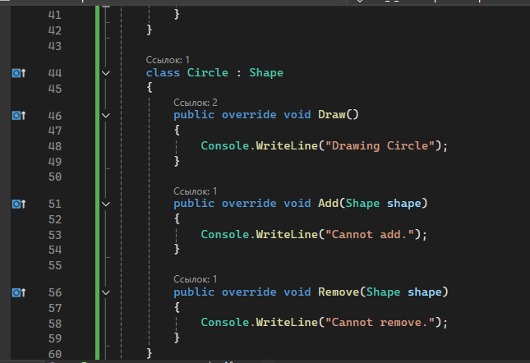
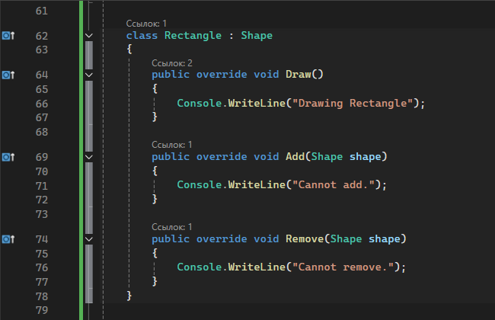
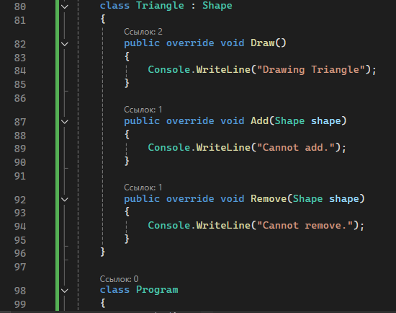
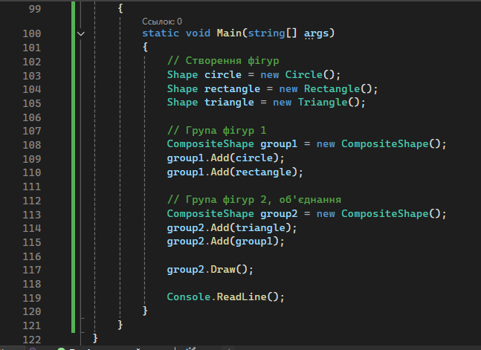
Результат:
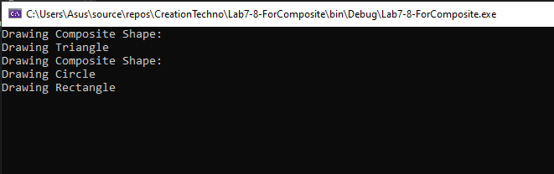
Composite – структурний шаблон, що об’єднує об’єкти в деревовидну структуру для подання ієрархії від часткового до цілого, він дозволяє клієнтам звертатися до окремих об’єктів і до груп об’єктів однаково. Шаблон визначає ієрархію класів, які одночасно можуть складатися з примітивних і складних об’єктів, спрощує архітектуру клієнта, робить процес додавання нових видів об’єкта більш простим.
Застосовується для моделювання ієрархічних структур даних, де прості елементи об’єднуються у більш складні компоненти, або щоб працювати з такими об’єктами єдиним чином, приховуючи від клієнта різницю між одиночними та складеними об’єктами.
CompositeShape використовується для зберігання фігур, їх додавання та видалення, та для виконання операцій дочірніх елементів (малювання всієї групи)
3. Завдання 2
Реалізуйте клас IceCreamDecorator, який додасть нові інгредієнти до базового класу без зміни його коду.
4. Програма 2
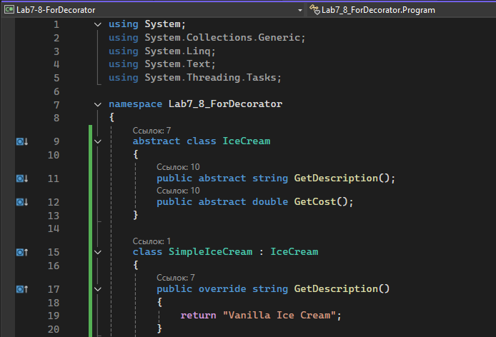
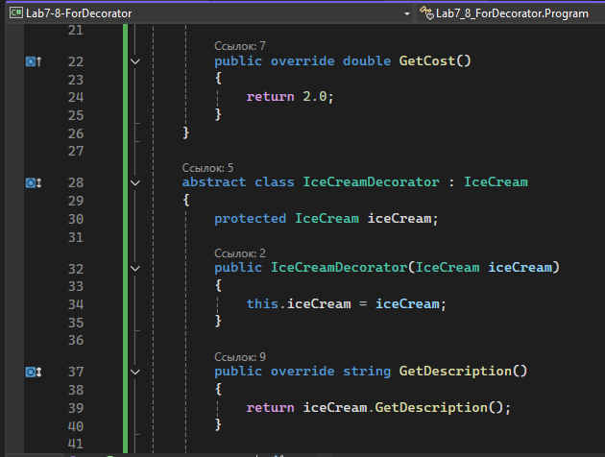
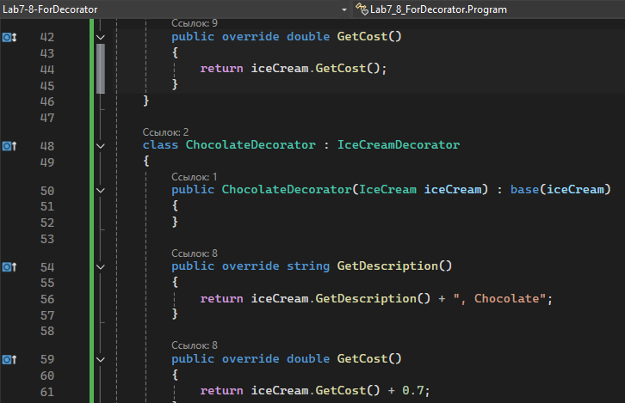
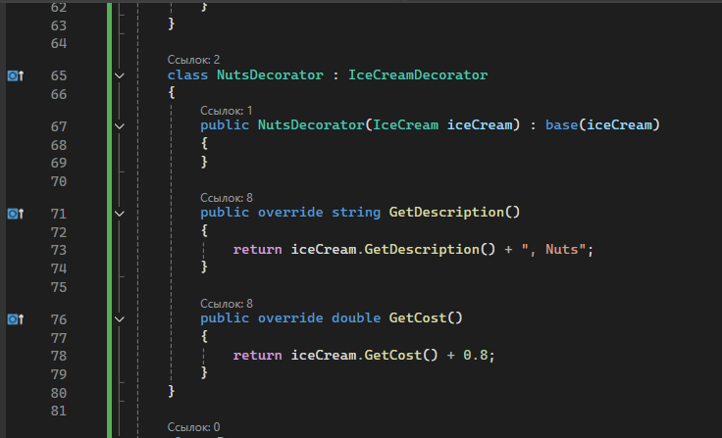
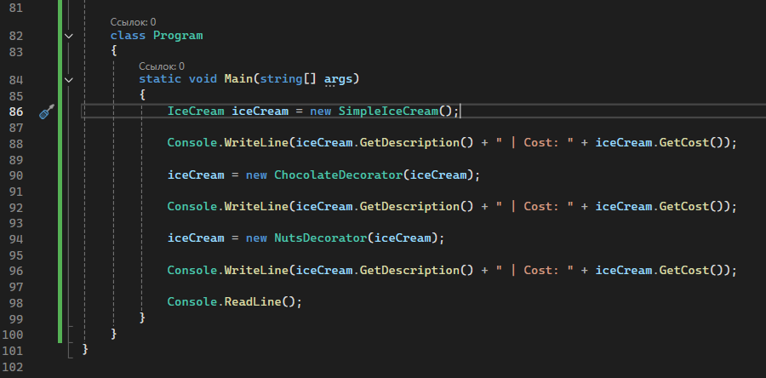
Результат роботи:
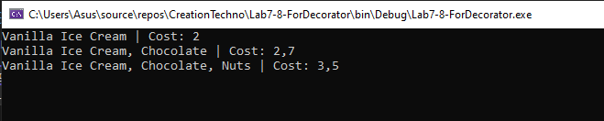
Decorator це структурний шаблон, призначений для динамічного підключення додаткової поведінки об’єкта.
Protected означає, що доступ є у самому класі та усіх його нащадків, тобто декоратори можуть звертатися до внутрішнього об’єкта. В public IceCreamDecorator, this.iceCream=iceCream, при створенні декоратора ми передаємо об’єкт, який він буде обгортати.
:base(iceCream) – виклик конструктора базового класу, передавання параметру у конструктор декоратора.
Висновки
Під час виконання цієї лабораторної роботи, ми розглянули шаблони Composite та Decorator, та також дослідили за допомогою практичних завдань, як саме вони працюють та де їх можна застосовувати.

